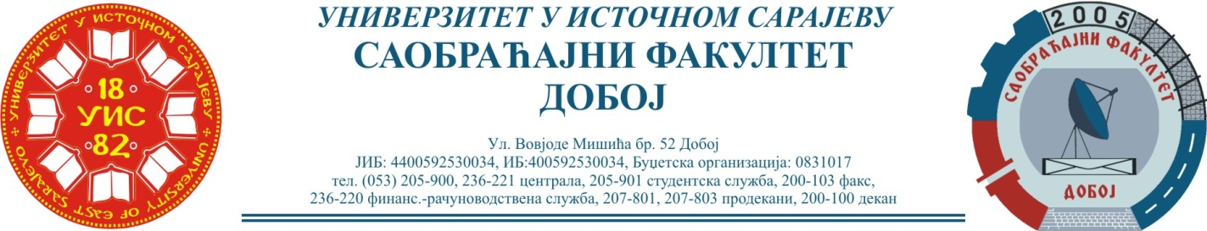
Добој, 22.02.2024. године

РЕЗУЛТАТИ ИСПИТНОГ РОКА

ПРЕДМЕТ: „МЕХАНИЗАЦИЈА И ТЕХНОЛОГИЈА ПРЕТОВАРА“
Одржаног дана: 21.02.2024. године
P.  бр | ПРЕЗИМЕ И ИМЕ | Број индекса | ПРЕДИСПИТНЕ  ОБАВЕЗЕ | КОЛОКВИЈУМИ | ОСТВАРЕНИ БРОЈ БОДОВА НА ИСПИТУ | ОЦЈЕНА
1. | Пејић Зорана | 1421/19 | + + = |  | 35+0+20=55 (19,25)→(6) | задовољава(6)
2. | Ковачић Татјана | 1345/18 | + + = |  | 7+28+20=55 (19,25)→(6) | задовољава(6)
3. | Мармат Никола | 1432/19 | + + = |  | 21+0+30=51 (17,85)→(6) | задовољава(6)
4. | Сејдиновић Санида | 1374/18 | + + = |  | 8+18+25=51 (17,85)→(6) | задовољава(6)
5. | Борић Марија | 1629/21 | + + = | 63$→$(11,025)→(7)  53$→$(9,275)→(6) |  | добар (7)
6. | Благојевић Марко | 1570/21 | + + = | 95$→$(16,625)→(10)  95$→$(16,625)→(10) |  | изванредан (10)

Усмени дио испита одржаће се дана 29.02.2024. године у 09⁰⁰ часова.

Предметни професор:
Др Ратко Ђуричић, ред. проф.

